# 一、单选题

1.在制作推箱子游戏时，地图是用数字形式储存在电脑里的，下图是一个推箱子地图，地图表示如下：

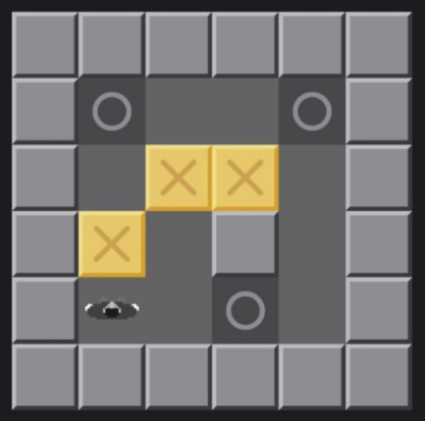第一行（111111）

第二行（132231）

第三行（126621）

第四行（152321）

第五行（152321）

第六行（111111）

根据规律，第四行应该用哪些数字表示？（ ）

A（152121）B（162121）C（122121）D（132121）

**解析：正确答案：B**

推箱子游戏中，地图通常由数字组成，代表不同的元素。在这个具体的例子中，每个数字代表以下含义：

- 1 不可到达区域

- 2 代表空地

- 3 代表目标位置（箱子最终应该放置的位置）

- 6 代表箱子

以第四行的数字序列应该是1, 6, 2, 1, 2, 1。

2.程序和舞台如下图所示，运行下列程序后，角色monkey最终会停留在哪个位置？（ ）

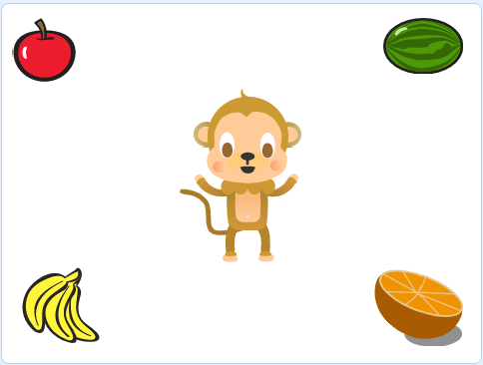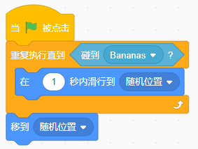

A左下角 B右下角 C除了左下角都可能 D任意位置都可能

**正确答案：D**

1. 运行下列程序，下列选项描述正确的是？（ ）

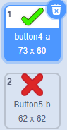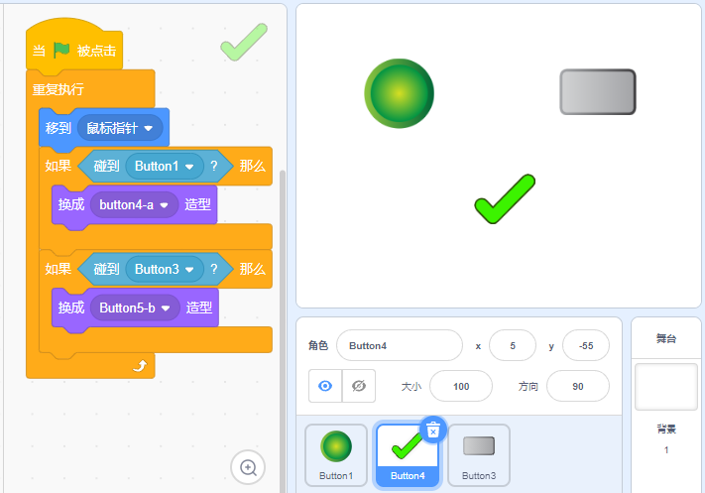

A移到圆按钮变成√，移到方按钮变成×，空白位置是×

B移到圆按钮变成√，移到方按钮变成×，空白位置是√

C移到圆按钮变成√，移到方按钮变成×，空白位置是随机换成√或×

D移到圆按钮变成√，再移到空白位置，造型还是√，移到方按钮变成×，再移到空白位置，造型还是×

**正确答案：D**

4.运行下列程序后，角色说？（ ）

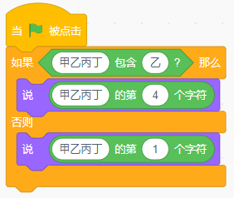

A甲

B乙

C丙

D丁

**正确答案：D**

5.运行下列程序后，在舞台上绘制出的图形是？（ ）

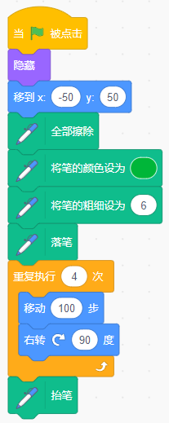

A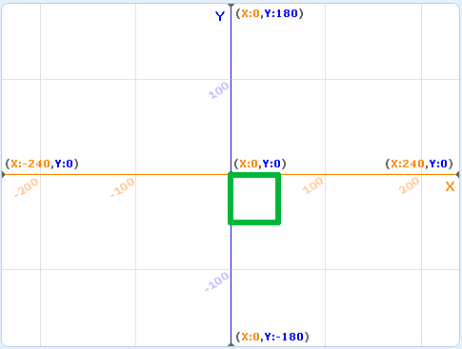

B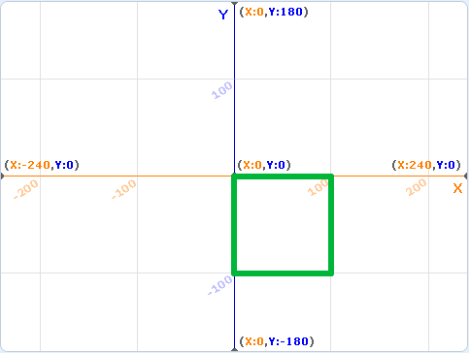

C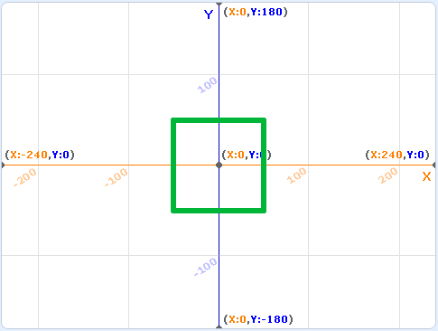

D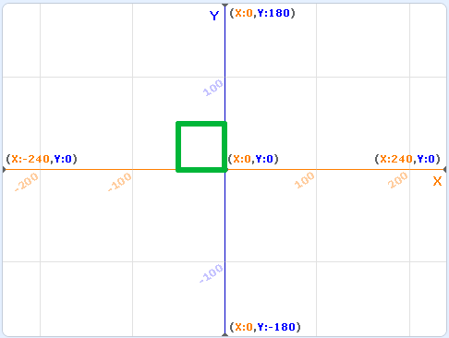

**正确答案：C**

6.默认小猫角色和白色背景，运行下列程序后，小猫会出现在舞台的哪个位置？（ ）

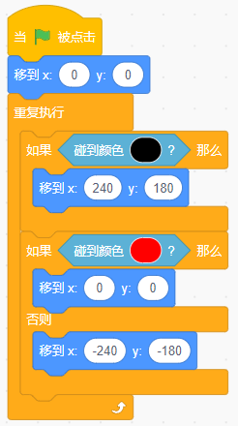

A左上角

B左下角

C舞台中心

D右上角

**正确答案：B**

7.汽车不断地从舞台左边移动到舞台右边（单向且能看到移动的过程），下列哪个选项的程序符合要求？（ ）



A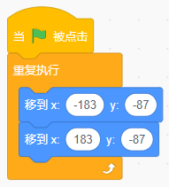

B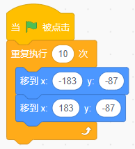

C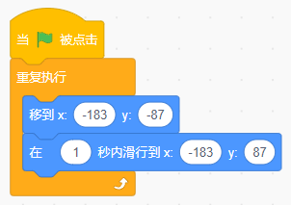

D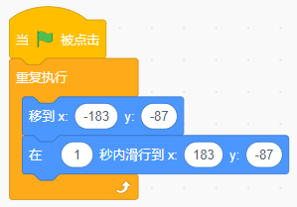

**正确答案：D**

8.运行下列程序后，能在舞台上绘制出？（ ）

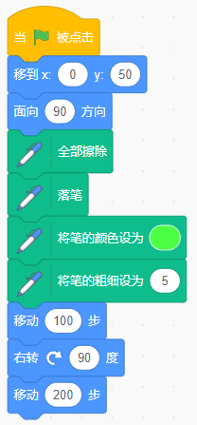

A

B

C

D

**正确答案：A**

9.绘制三角形，下列程序红框处应填入？（ ）

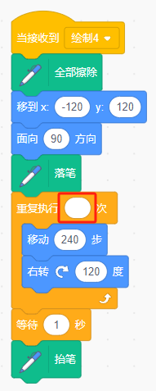

A1

B2

C3

D4

**正确答案：C**

10.在天平上放了水果进行称重，已知1片西瓜和6颗樱桃的重量一样，2片西瓜和3颗草莓的重量一样，请问1颗草莓的重量相当于几颗樱桃的重量？（ ）

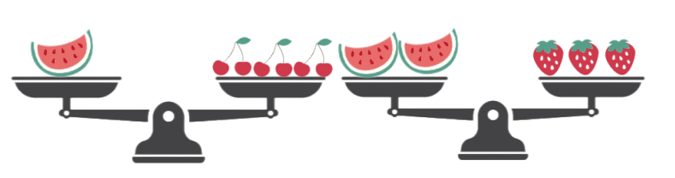

A1

B2

C3

D4

**正确答案：D**

11.在下列方格中，每行每列都有1~4这四个数，并且每个数在每行每列都只出现一次。那么X、Y、Z各是几？（ ）

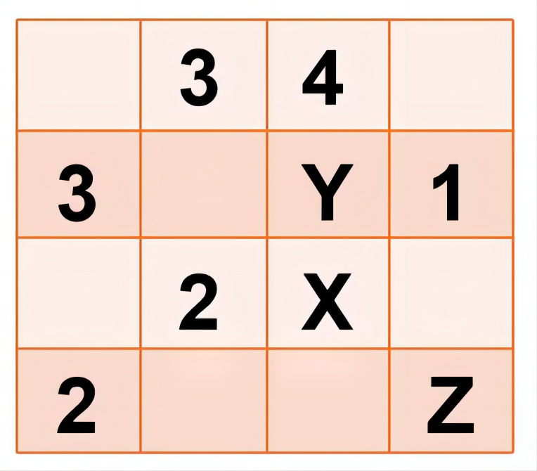

AX是1，Y是4，Z是1

BX是4，Y是2，Z是1

CX是1，Y是2，Z是4

DX是2，Y是1，Z是4

**正确答案：C**

12.如下图所示，下列哪个选项可以让兔子蹦到石头前面？（ ）

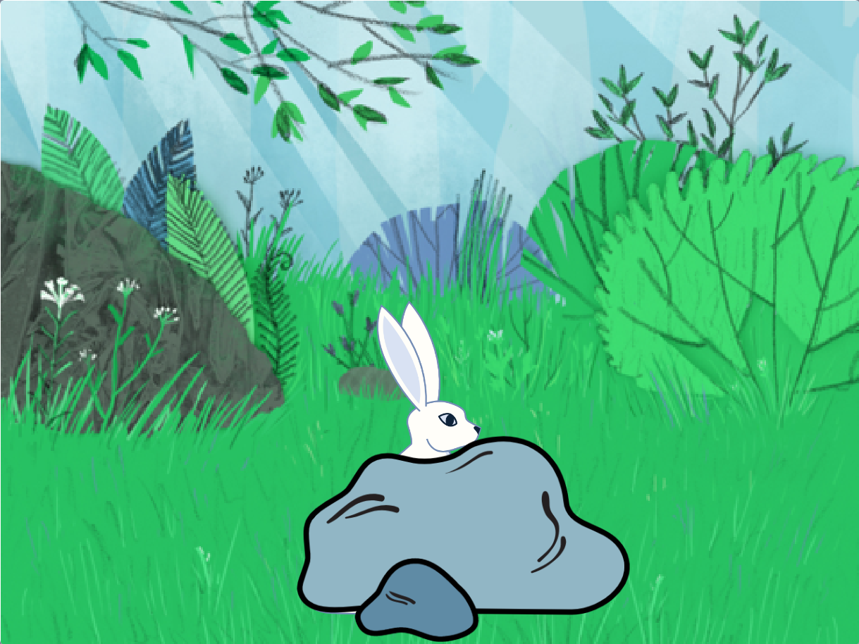

A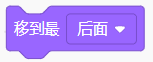

B

C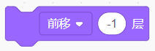

D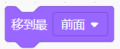

**正确答案：D**

13.苹果的x坐标为-90，垂直下落，下列哪个选项可以将桶移动到苹果的正下方接住苹果？（ ）

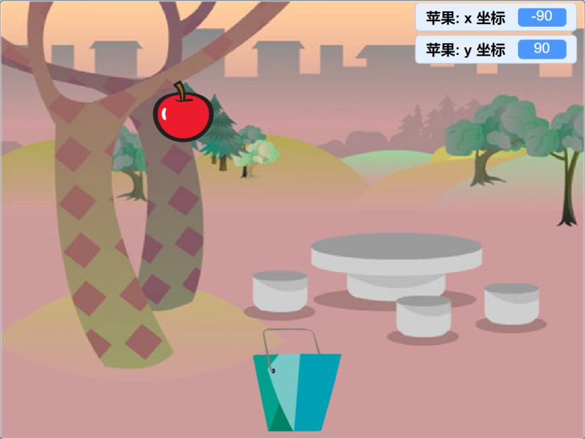

AIMG_299

BIMG_300

CIMG_301

D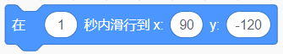

**正确答案：B**

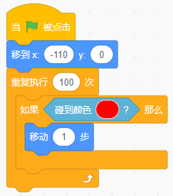14.小球初始位置和程序如下图所示，小球大小为100，初始方向为面向90，红色长方形从左到右长200，点击绿旗后程序运行效果是什么？（ ）



A小球不移动

B小球向右移动了100次，每次移动1步

C小球向右穿过红色长方形后，又向右移动了100步

D小球从左到右，移动到红色长方形的最右端

**正确答案：B**

15.默认小猫角色程序如下图所示，运行下列程序后，小猫的x坐标是？（ ）

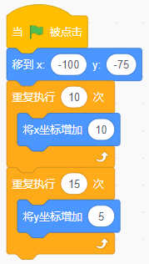

A100

B-100

C0

D75

**正确答案：C**

16.下列哪个选项的程序可以侦测到鼠标点击角色？（ ）

AIMG_309

BIMG_310

CIMG_311

DIMG_312

**正确答案：C**

17.运行下列程序后，角色的音量是？（ ）

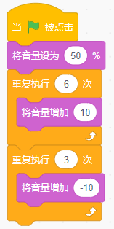

A100

B80

C70

D60

**正确答案：C**

18.下列哪个选项可以实现，背景音乐在程序开始时逐渐响起，即声音的开头是渐强的，而后面是正常的？（ ）

A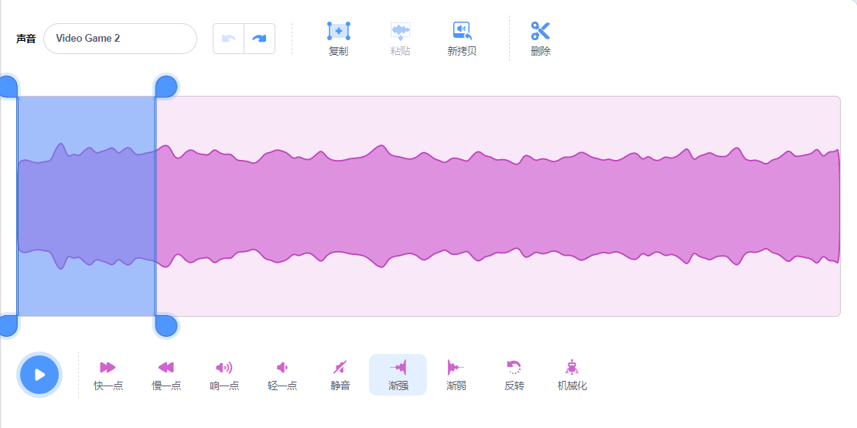

B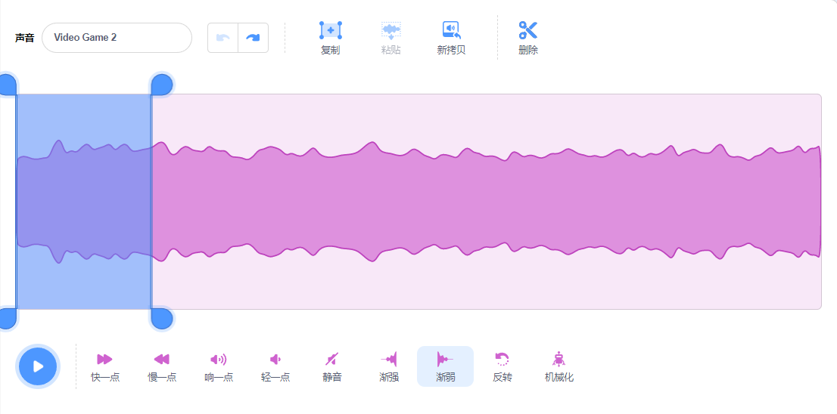

C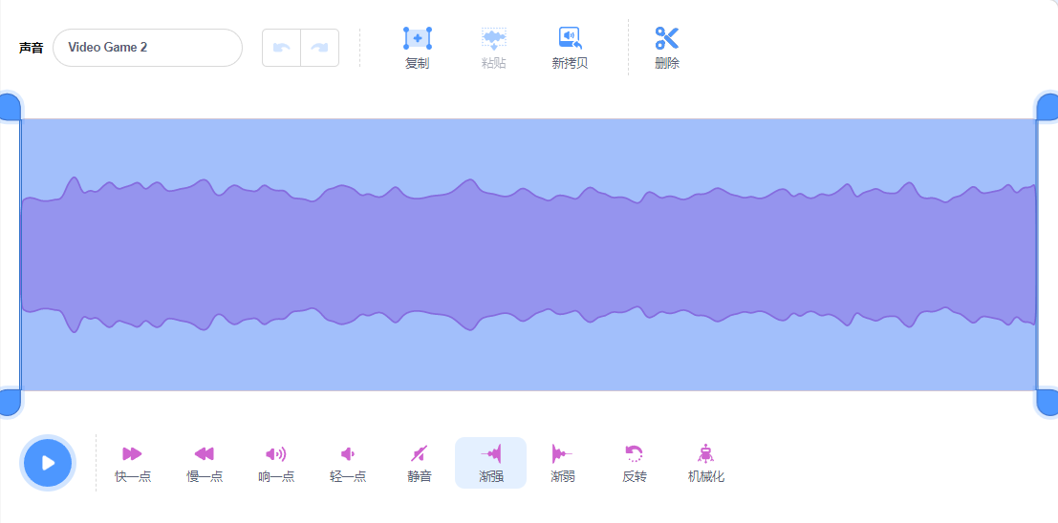

D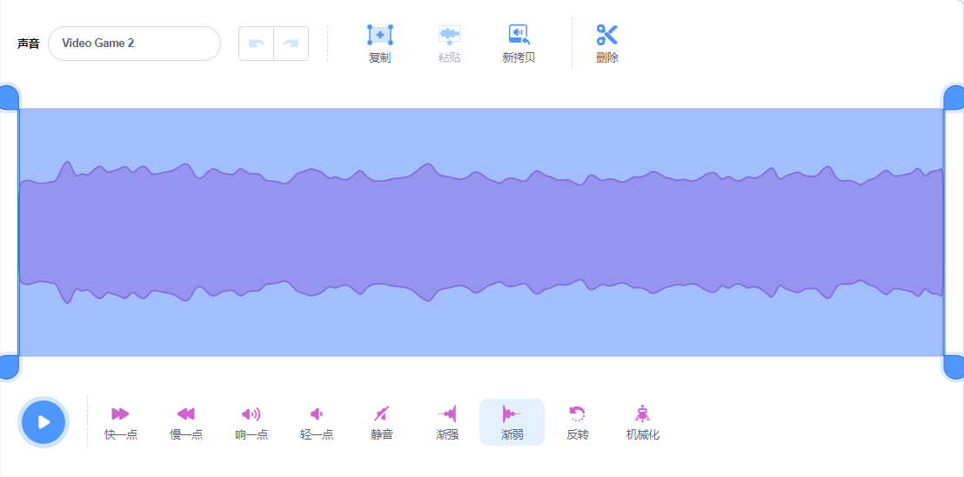

**正确答案：A**

19.角色的初始位置是(0,0)，下列哪个选项可以让角色向右上方移动？（ ）

A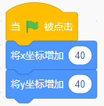

B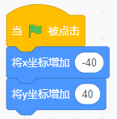

C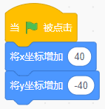

D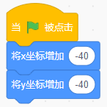

**正确答案：A**

20.小猫初始位置如下图所示，一个格子的距离是70步，小猫面向90方向，运行下列程序后，小猫最终会停在哪个数字上？（ ）

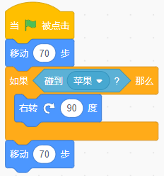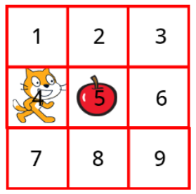

A2

B5

C6

D8

**正确答案：D**

21.给飞船编写程序，下列哪段代码可以实现，按下空格键切换为防御造型，松开空格键切换为进攻造型？（ ）

A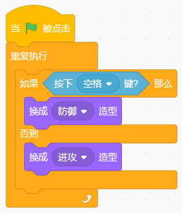

B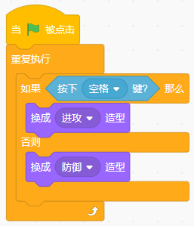

C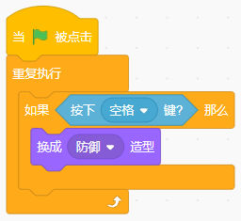

D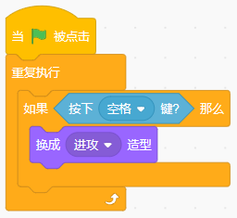

**正确答案：A**

22.如下图所示，角色可以沿着黑线自动移动，右图程序中缺少自动转向部分，下列哪个选项的程序可以实现自动转向？（ ）

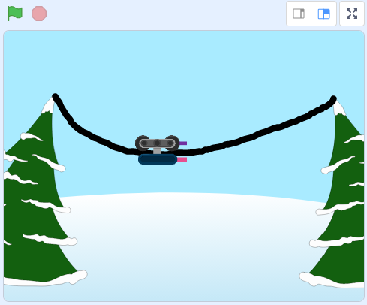

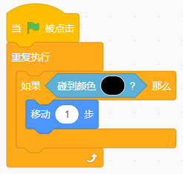

A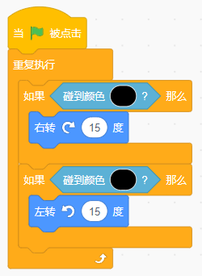

B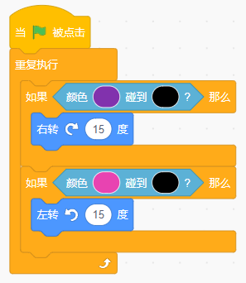

C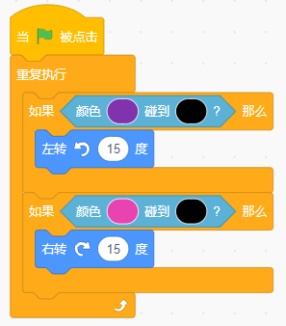

D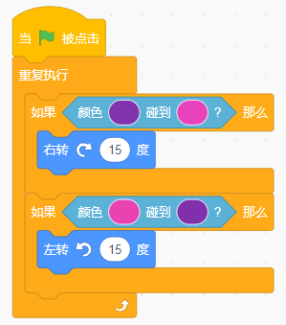

**正确答案：C**

23.下面哪个选项能够侦测到同时按下空格键与向上键？（ ）

AIMG_341

BIMG_342

CIMG_343

DIMG_344

**正确答案：A**

24.下列哪个选项的运算结果最大？（ ）

AIMG_346

BIMG_347

CIMG_348

DIMG_349

**正确答案：C**

25.一共有三盘葡萄，小明说：“第一盘比第三盘多3个”，小花说：“第三盘比第二盘少5个”，那么葡萄最多的是哪一盘？最少的是哪一盘？（ ）

A第一盘最多，第三盘最少

B第一盘最多，第二盘最少

C第二盘最多，第一盘最少

D第二盘最多，第三盘最少

**正确答案：D**

26.声音Medieval1的长度是9.68秒，都能实现播放声音2秒后，声音停止，角色移动100步。下面那个程序正确。（ ）

A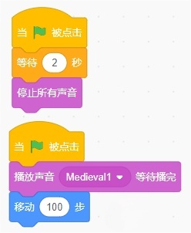

B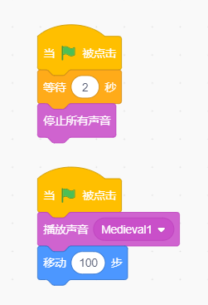

C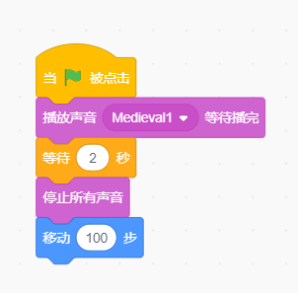

D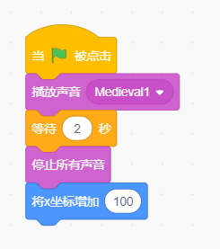

**正确答案：A**

27.默认小猫角色，面向90度，点击绿旗后，再按下空格键，角色会面向（）度方向。

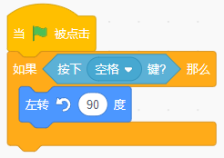

A 0 B90 C180 D-90

**正确答案：A**

28.舞台上香蕉与小猴的位置如左图所示，小猴和香蕉的程序如右图所示，运行下列程序后，舞台上只能看到猴子。（ ）

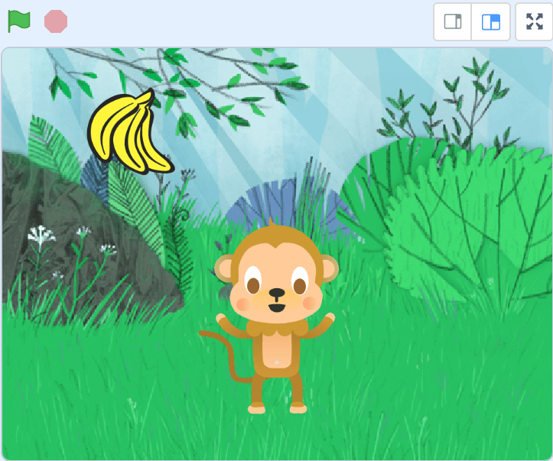

A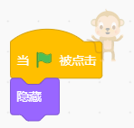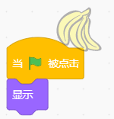

B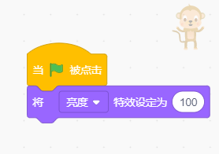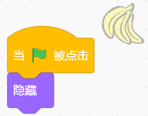

C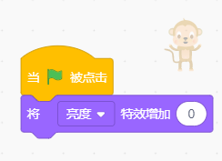

D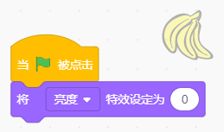

**正确答案：C**

29.分别运行下面两段程序，运行效果是一样的。（ ）

A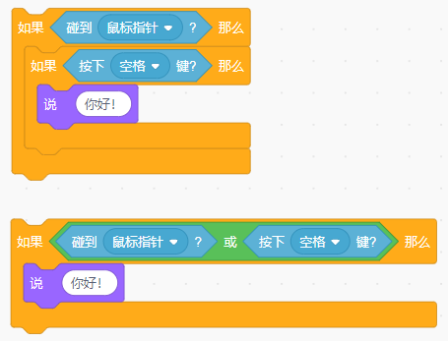

B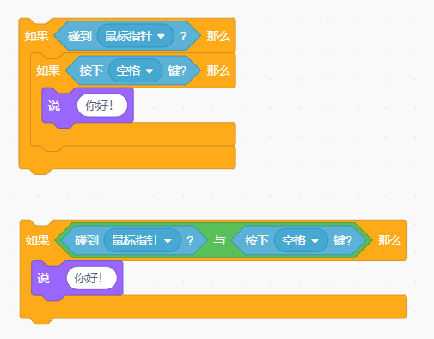

C

C 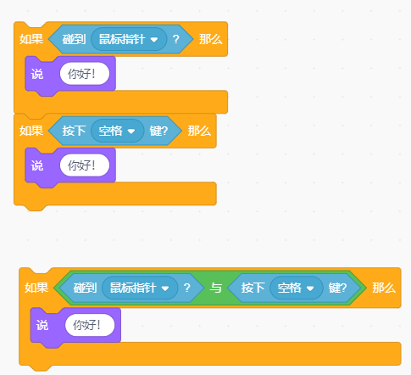

**正确答案：B**

30.默认小猫角色，点击绿旗后，再按下空格键后，角色的坐标为(100,10)。（ ）

A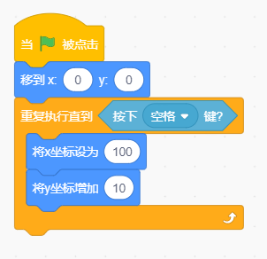

B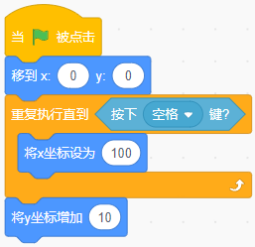

C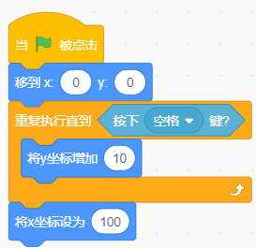

D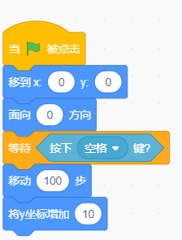

**正确答案：B**

31.角色的初始位置如下图所示，运行右图程序后，花蝴蝶正好在原地转一圈。（ ）

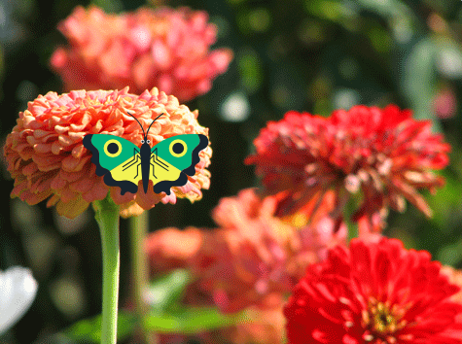

A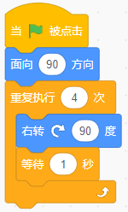B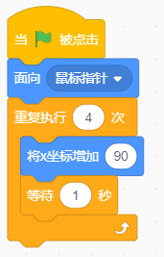C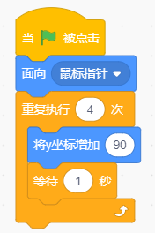D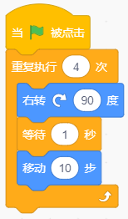

**正确答案：A**

32.选择结构又称分支结构，是一种根据条件判断的结果来控制流程的程序结构。根据左图的流程图，可以写出右图的程序。（ ）

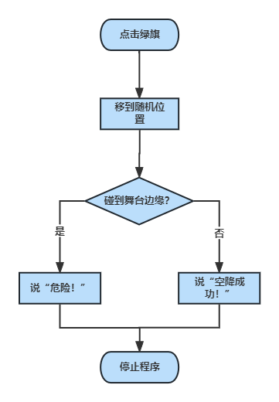

A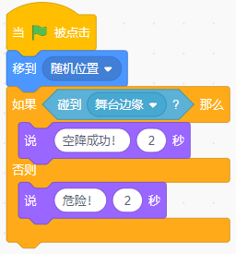B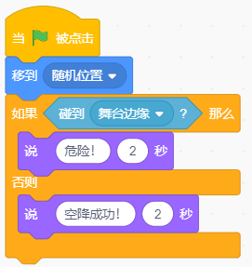

C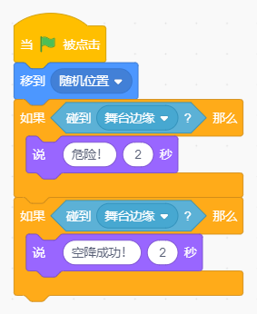D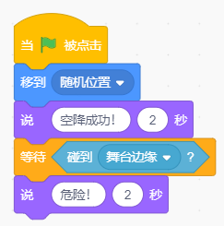

**正确答案：B**

33.已知画笔为抬笔状态，运行下列程序后，可以画出一条红色的横线。（ ）

A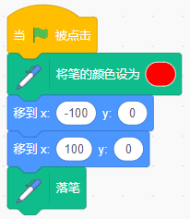B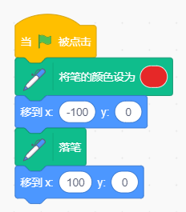

C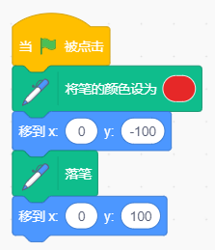D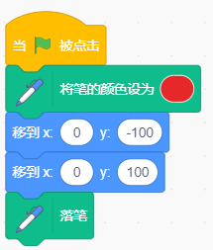

**正确答案：B**

34.运行下列程序后，运算结果是false。（ ）

AIMG_373

B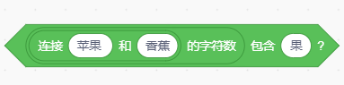

C

D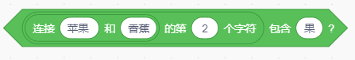

**正确答案：B**

35观察下列每个圆形中的四个数，找出规律，在括号里填上适当的数？（ ）

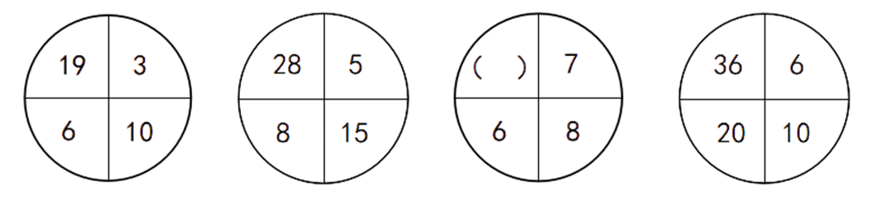

A9 B17 C21 D5

**正确答案：C**

36 已知：○＋□＝15，○－□＝1，那么○的值和□的值分别是？（ ）

A○=7，□=8

B○=6，□=5

C○=9，□=8

D○=8，□=7

**正确答案：D**

37 .下图中列出的程序是为哪个角色编写的？（ ）

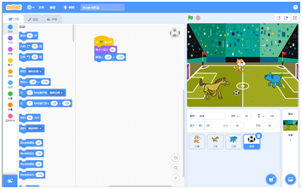

A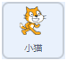B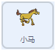C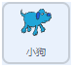D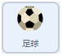

**正确答案：D**

38 使用造型编辑区中的哪个按钮可以让造型从左图变成右图？（ ）



AIMG_266 BIMG_267 CIMG_268 DIMG_269

**正确答案：C**

39.小猫超人初始位置如左图所示，运行下列哪个选项的程序可以呈现右图的效果？（ ）

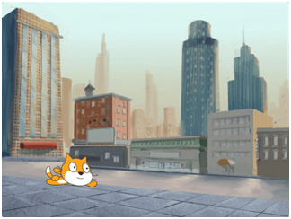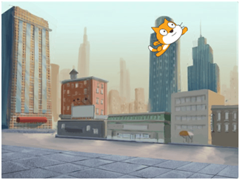

A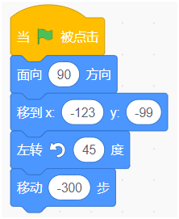B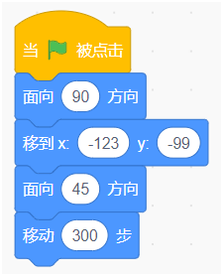

C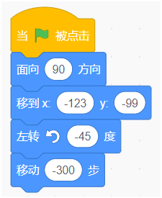D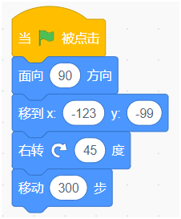

**正确答案：B**

40.程序运行前是第一个背景，程序运行后会切换为哪个背景？（ ）

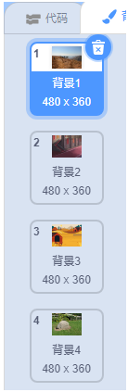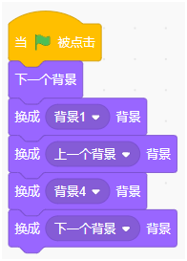

A背景1 B背景2 C背景3 D背景4

**正确答案：A**

41下列哪个选项可以调节声音音量的大小？（ ）

A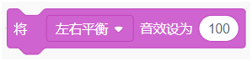

B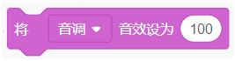

C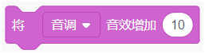

D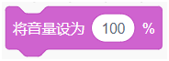

**正确答案：D**

42.点击下列哪个选项可以查看角色有几个造型？（ ）

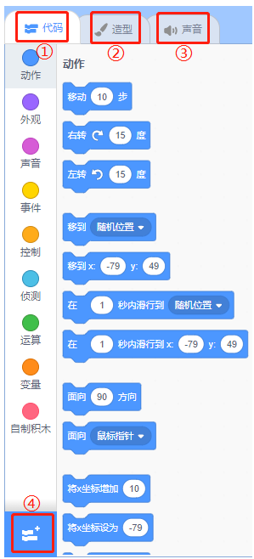

A ① B ② C ③ D ④

**正确答案：B**

43.下列哪个选项能让角色变成小鸡造型？（ ）

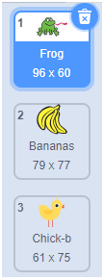

A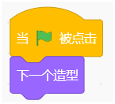B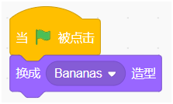

C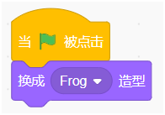D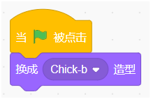

**正确答案：D**

44.关于背景和角色，下列说法正确的是？（ ）

A角色可以移动

B角色只可以有一个

C背景可以移动

D背景不可以编写程序

**正确答案：A**

45.多次点击绿旗，运行下列哪个选项的程序后，角色最后一定可以切换成西瓜造型？（ ）

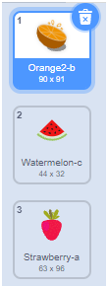

A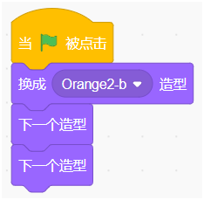B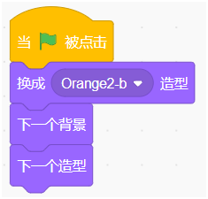

C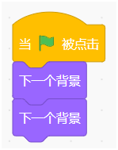D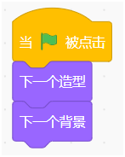

**正确答案：B**

46.小猫面向左侧，距离小猫200步的地方有一个篮球，点击绿旗后可以让小猫拿到篮球的选项是？（ ）

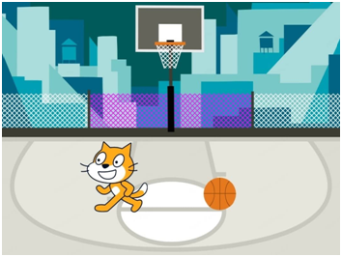

A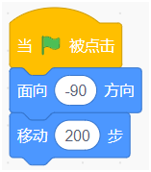B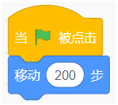

C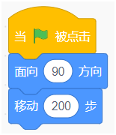D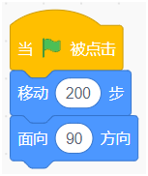

**正确答案：C**

47.程序运行前音量是100，运行下列程序后，说法正确的是？（ ）

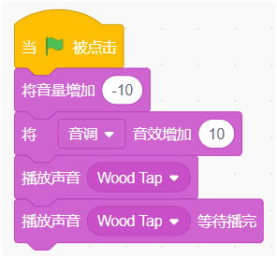

A能听到一段音量为100的音乐

B能听到一段音量为90的音乐

C能听到两段音量为90的音乐

D能听到两段音量为100的音乐

**正确答案：B**

48.程序运行前，角色的造型为第一个，运行下列程序后，气球的颜色是？（ ）

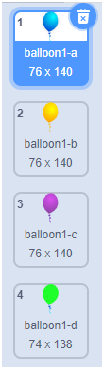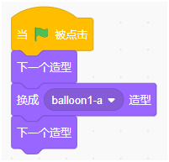

A绿色

B紫色

C蓝色

D黄色

**正确答案：D**

49.如下图所示，小猫角色现在面向0方向，要让角色向下移动90步，下列哪个选项可以实现？（ ）

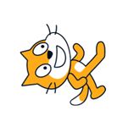

A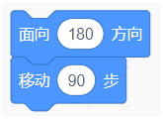B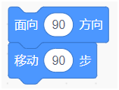

C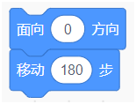D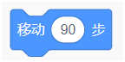

**正确答案：A**

50.下列哪个选项可以实现，小猫唱完一首歌后，说“谢谢大家”2秒？（ ）

A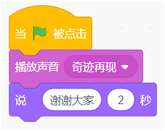B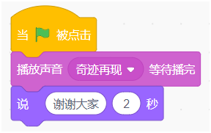

C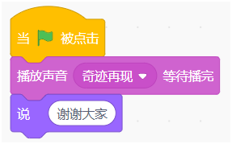D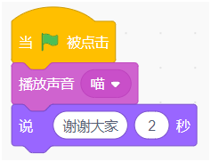

**正确答案：B**

51.同学们站成一排，从左往右数，小花是第五个，从右往左数小花是第二个，队伍中一共有几个人呢？（ ）

A7人

B8人

C5人

D6人

**正确答案：D**

52.每上一层楼需要走15个台阶，小明从1楼走到4楼需要走多少个台阶？（ ）

A45

B60

C50

D65

**正确答案：A**

53.小猫的初始位置和方向如左图所示，运行下列程序后，小猫会移动到哪个区域？（ ）

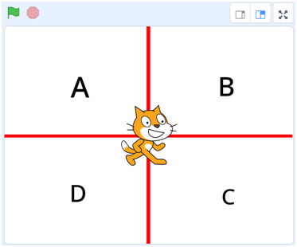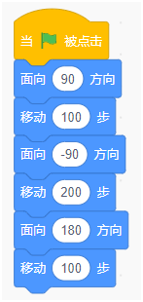

A 区域A B 区域B C 区域C D 区域D

**正确答案：D**

54箭头角色的初始位置和方向如下图所示，运行下列程序后，舞台上显示？（ ）

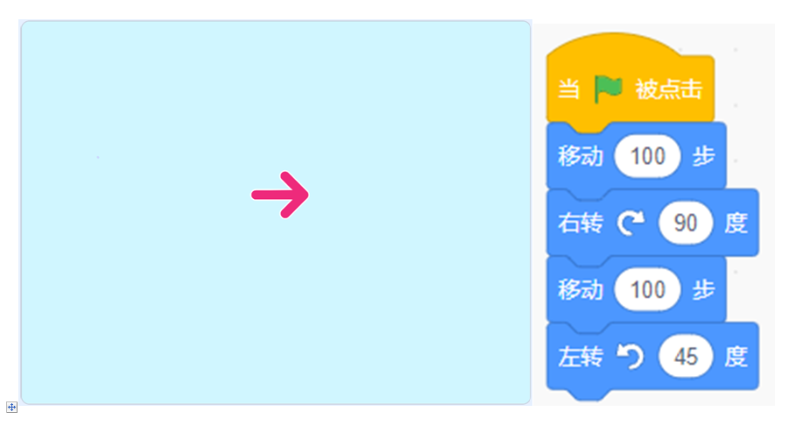

A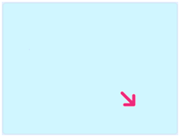B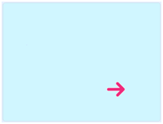

C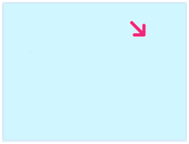D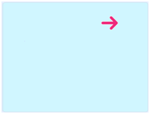

**正确答案：A**

55.下列哪个选项能让机器人的轮子颜色变为紫色？（ ）

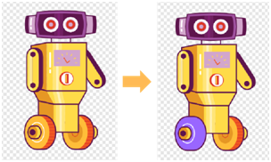

AIMG_335 BIMG_336 CIMG_337 DIMG_338

**正确答案：C**

56.和平鸽角色有2个造型，运行下列程序后会看到什么效果？（ ）

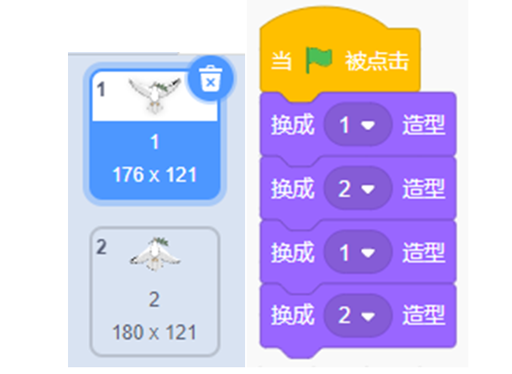

A鸽子挥动2次翅膀

B鸽子挥动4次翅膀

C鸽子挥动1次翅膀

D第一次运行程序可以看到，从造型1切成造型2，再运行程序看不到造型切换

**正确答案：D**

57.老鼠的初始方向是向右，它在迷宫中寻找食物，移动一块砖的距离需要40步。下列哪个选项能让它吃到苹果？（ ）

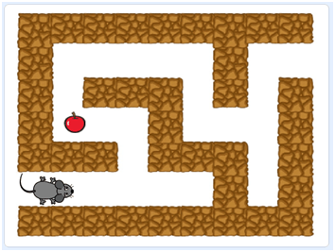

A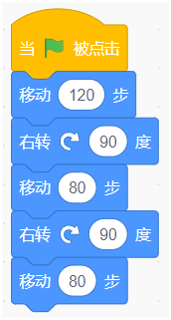B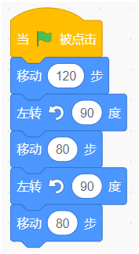

C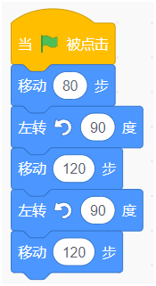D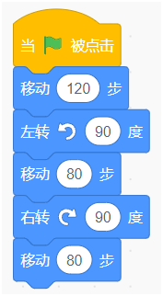

**正确答案：B’**

58.小明录制了《登鹳雀楼》这首诗的全文（白日依山尽，黄河入海流。欲穷千里目，更上一层楼），按照下图保存后，播放这段声音听到的内容是？（ ）

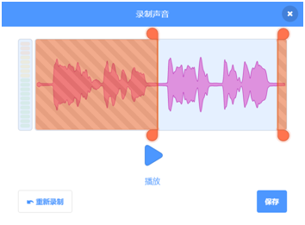

A白日依山尽，黄河入海流

B欲穷千里目，更上一层楼

C黄河入海流，欲穷千里目

D更上一层楼

**正确答案：B**

59.下雪了，小猫初始方向面向右，在雪地上按照下列程序走路，它的脚印图案应该是？（ ）

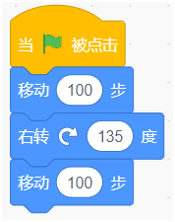

A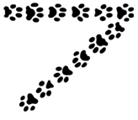B

C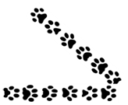D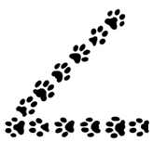

**正确答案：A**

60.以下那个说法是正确的（ ）

A角色和造型的名称可以更改，但背景的名称不能更改。

B角色和造型的名称不可以更改，但背景的名称不能更改。

C角色和造型的名称不可以更改，但背景的名称能更改。

D角色和造型的名称可以更改，但背景的名称能更改。

**正确答案：D**

61请找到对下列程序描述正确的选项（ ）

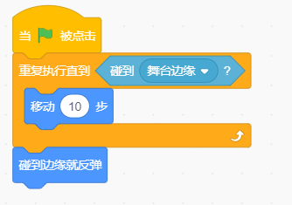

A点击绿旗后，角色会在舞台边缘，反弹继续移动

B点击绿旗后，角色会在舞台边缘，停止

C点击绿旗后，角色不会移动

D点击绿旗后，角色会一直移动

**正确答案：B**

62.下列哪个积木能让角色面向右边。（ ）

A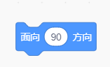B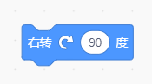

C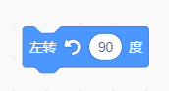D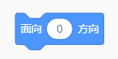

**正确答案：A**

63.在舞台上，下面哪个说法正确。（ ）

A按住鼠标左键，可以拖拽角色，改变角色位置

B按住鼠标左键，可以拖拽角色，改变角色大小

C滚动鼠标滚轮，可以拖拽角色，改变角色位置

D滚动鼠标滚轮，可以拖拽角色，改变角色大小

**正确答案：A**

64.切换背景的积木在“ ”模块里。（ ）

A 事件 B 运动 C 外观 D 控制

**正确答案：C**

65角色有4个造型，运行下列程序后，可以看到角色时，是1~4中哪个？（ ）

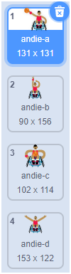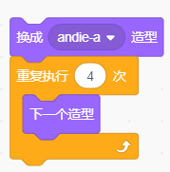

A 1 B. 2 C 3 D 4

**正确答案：A**

66.按照以下规律摆放扑克牌，下一个摆放的应该是（ ）。

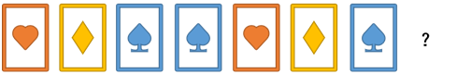

ABC

**正确答案：C**

67 下列积木能够将之前设置的音量还原为0。（ ）

A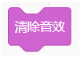B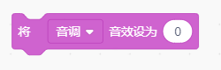

C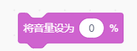D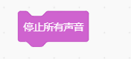

**正确答案：C**

68角色和背景如左图所示，运行下列程序，足球从舞台左边，沿着直线水平向右滚动。（ ）

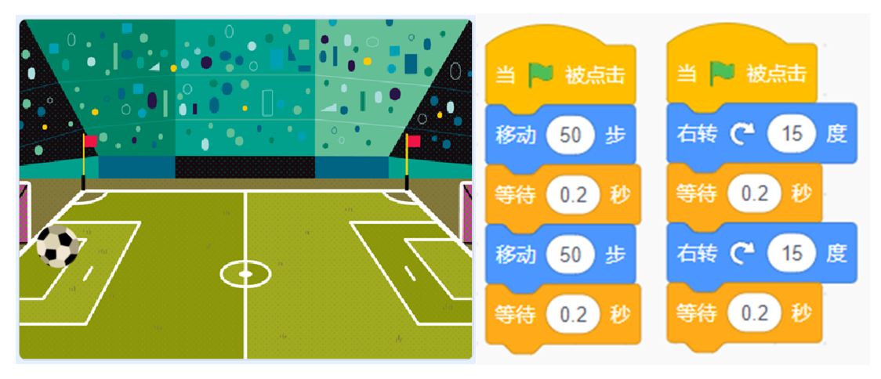

A 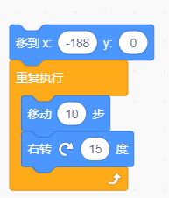 B 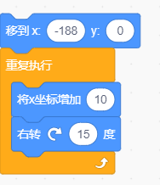

C 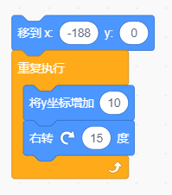D 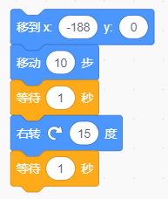

**正确答案：B**

69.运行下列程序后，角色说出的值是？（ ）

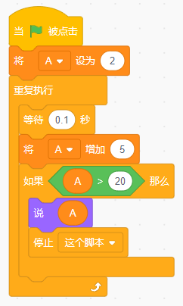

A20

B21

C22

D23

**正确答案：C**

70小猫写了一个抽奖的程序，不管程序运行多少次，有2个奖品一直都没有抽到过，请问是哪两个奖品？（ ）

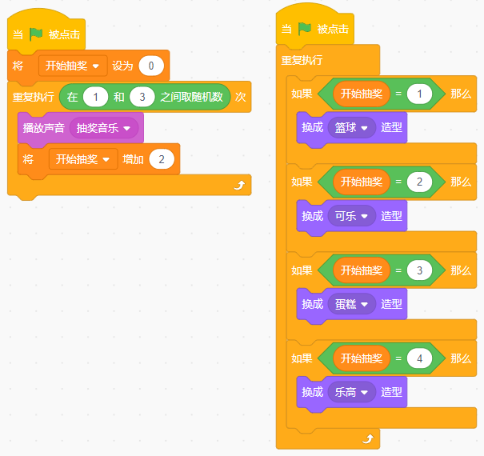

A篮球和可乐

B可乐和乐高

C蛋糕和乐高

D篮球和蛋糕

**正确答案：D**

71三角形的三个顶点的编号分别为1、2、3，顶部编号为1，旋转1次如下图所示，旋转100次以后，顶部编号应该是？（ ）

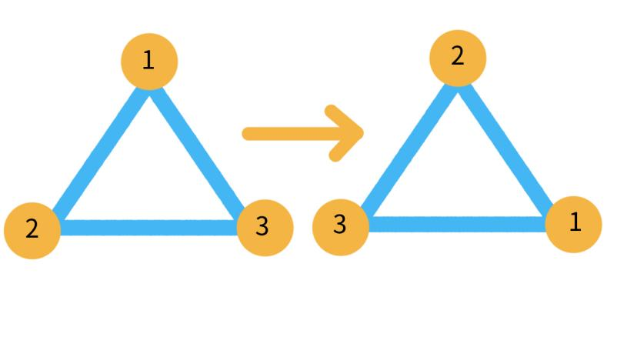

A 1 B 2 C 3 D 4

**正确答案：B**

72下列哪个选项不能得到随机小数？（ ）

AIMG_270

BIMG_271

CIMG_272

DIMG_273

**正确答案：D**

73运行下列程序后，变量a的值是？（ ）

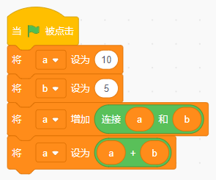

A15

B120

C115

D25

**正确答案：B**

74.运行下列程序后，角色说出a的值是？（ ）

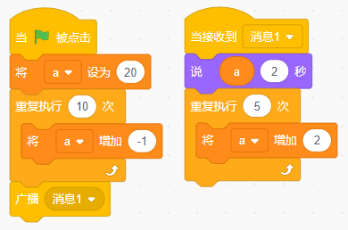

A9

B10

C15

D20

**正确答案：B**

75.默认小猫角色，运行下列程序后，画出来的图案是？（ ）

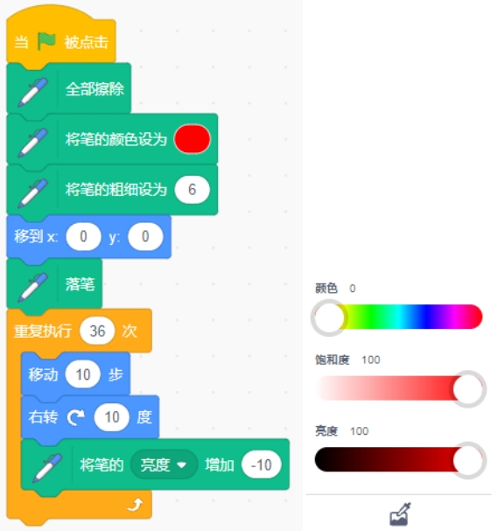

ABCD

**正确答案：A**

76默认小猫角色，运行下列程序后，小猫角色的朝向和坐标是?（ ）

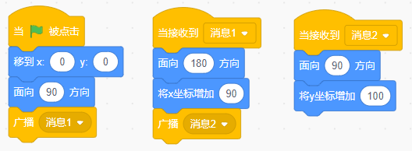

A小猫面向90方向，坐标为(0,0)

B小猫面向180方向，坐标为(0,100)

C小猫面向90方向，坐标为(90,100)

D小猫面向180方向，坐标为(90,0)

**正确答案：C**

77运行下列程序后，舞台上能看到几个小球？（ ）

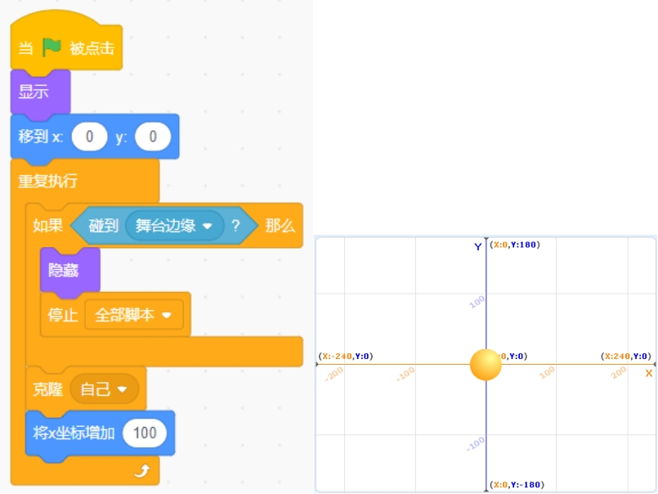

A0

B1

C2

D3

**正确答案：A**

78下列程序实现的功能是？（ ）

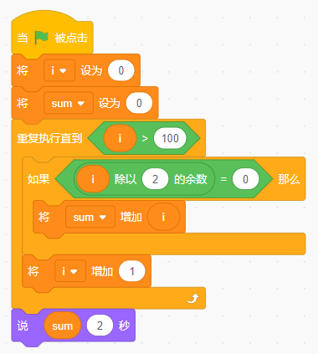

A计算1~100（含1和100） 之间的奇数和

B计算1~100（不含1和100） 之间的奇数和

C计算1~100（含1和100） 之间的偶数和

D计算1~100（不含1和100） 之间的偶数和

**正确答案：C**

79.班级元旦晚会，要随机抽取8个幸运奖，全班有50位同学，运行下列程序，请问下列选项描述正确的是？（ ）

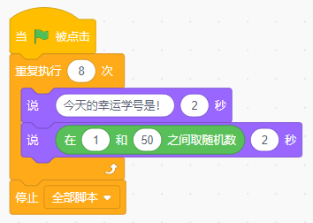

A程序运行后，只抽取出一个学号就停止了

B学号为50号的同学，一定无法被抽取到

C学号为1号的同学，一定无法被抽取到

D同一个同学可能会抽到多次

**正确答案：D**

80.成绩90-100分（包括90和100）为优秀，60-89分为良好（包括60和89），60分以下为不及格，请补充红框处的判断条件？（ ）

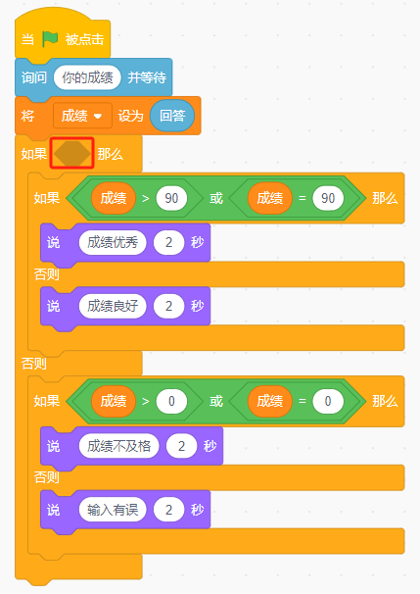

A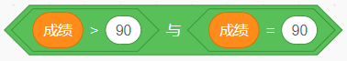B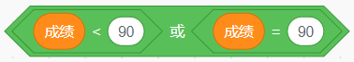

C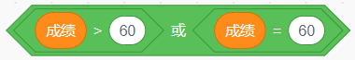DIMG_297

**正确答案：C**

81.运行下列程序后，能够画出的图案是？（ ）

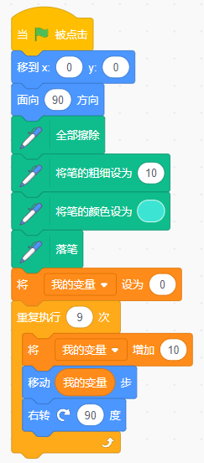

ABCD

**正确答案：A**

82.默认小猫角色，当按下3次“空格”键后，小猫的数量是？（ ）（注意：假设每次执行“移到随机位置”，位置都不相同。）

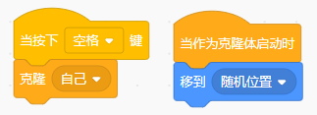

A2

B3

C4

D8

**正确答案：D**

83.小英从家到学校有三条路可走，从学校到青少年宫有四条路可走，小英从家经过学校到青少年宫共有几种走法？（ ）

A7

B10

C11

D12

**正确答案：D**

84.编写飞机大战游戏，发现红色敌机克隆体在舞台底部不会消失，最有可能没有执行下面哪个积木？（ ）

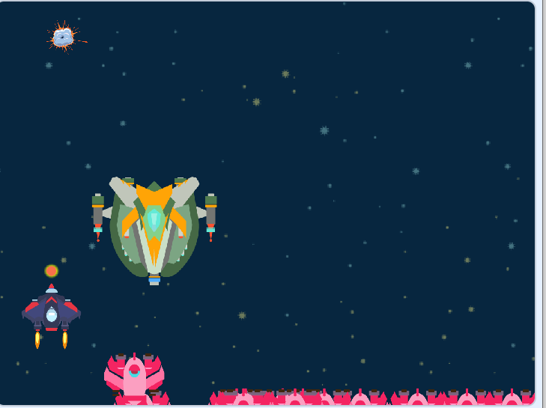

A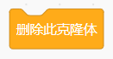B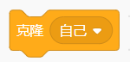C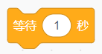D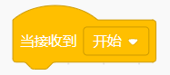

**正确答案：A**

85下列哪个程序的运行效果和其他的不相同。（ ）

A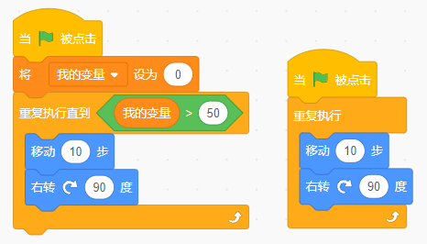B

C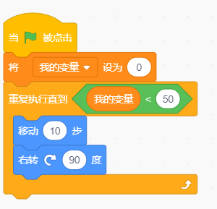D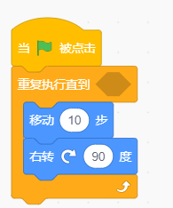

**正确答案：C**

86.图章工具能够复制角色的外观属性，下面哪个不可以复制？（ ）

A 大小 B 颜色 C 虚像 D 隐藏

**正确答案：D**

87运行下列程序后，你能看到舞台有可能出现（ ）个小猫角色。

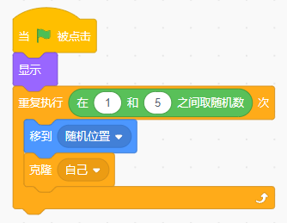

A 1 B 3 C 5 D 6

**正确答案：D**

88下列积木的运算结果可能为（ ）。

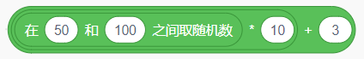

A 553 B 333 C 1203 D 556

**正确答案：A**

89 运行下列程序后，用鼠标拖动小猫到舞台中间位置，舞台上会出现（ ）只小猫。

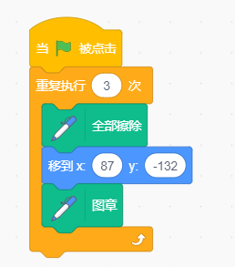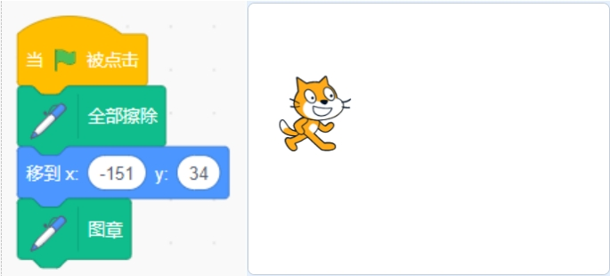

A 1 B 2 C 3 D 4

**正确答案：B**

90 运行下列程序，输入“abcdef”，程序结束后，变量“字符串”是？（ ）

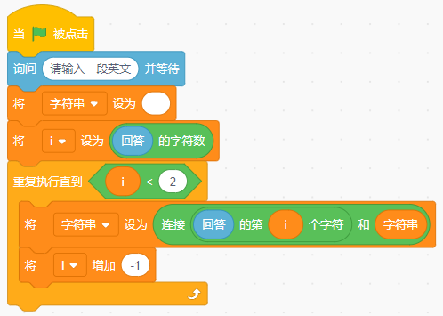

A fedcb

B bcdef

C abcde

D edbca

**正确答案：B**

91运行下列程序，先点击绿旗，再按下一次空格键，"list"的第一项和第二项值分别是？（ ）

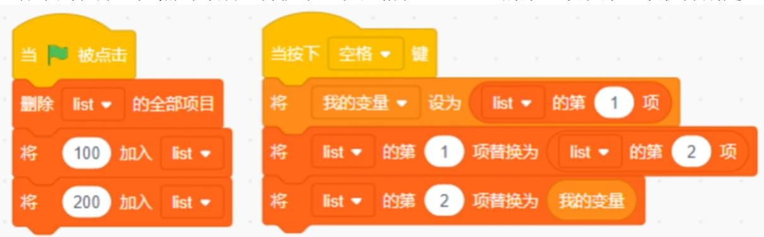

A100 200

B200 100

C100 100

D200 200

**正确答案：B**

92 平均分90（含）以上为优秀，下列哪个选项能够很好地完成等级优秀的判定？（ ）

AIMG_258

BIMG_259

C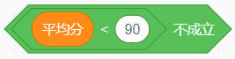

D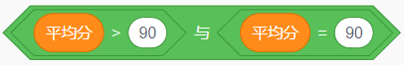

**正确答案：C**

93斐波那契数列除了第一项和第二项的数字都是1以外，从第三项开始，每一项的数字都等于前两项的数字之和。请问斐波那契数列第六项的数字为？（ ）

A3

B5

C8

D13

**正确答案：C**

94运行下列程序后，角色说出的值是？（ ）

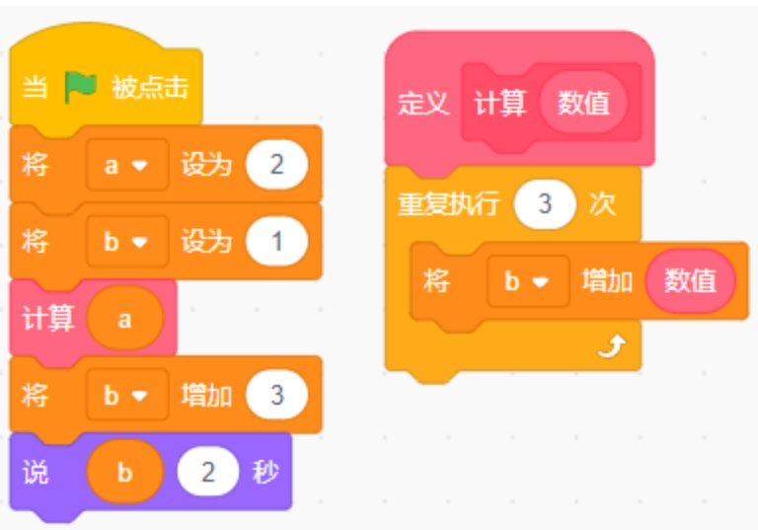

A1

B4

C8

D10

**正确答案：D**

95运行下列程序后，角色最后的坐标是？（ ）

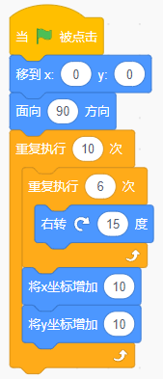

A(180,100)

B(10,100)

C(100,10)

D(100,100)

**正确答案：D**

96 运行下列程序，输入10后，变量“输出密码”的值是？（ ）

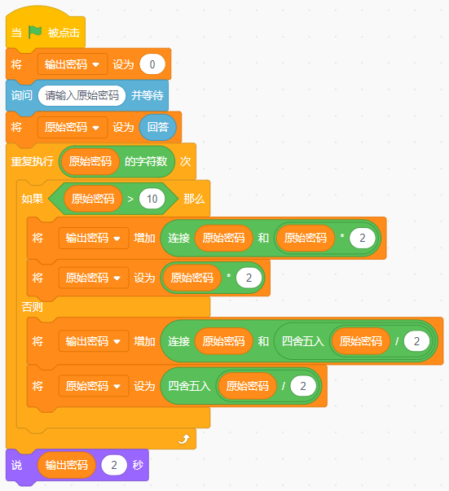

A6120

B23

C158

D0

**正确答案：C**

97运行下列程序后，舞台上能看到图形是？（ ）

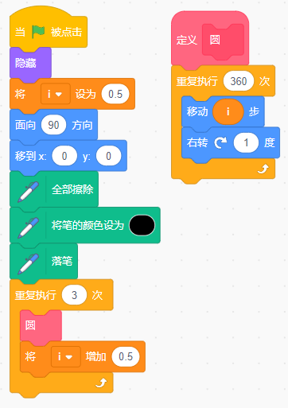

A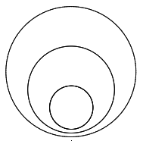

B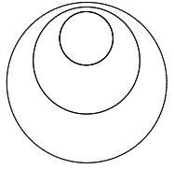

C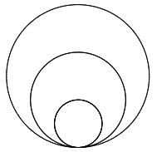

D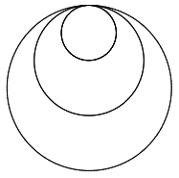

**正确答案：D**

98链表1中存入5个1到10之间的随机数，将这5个数倒序存入链表2，运行一次下列哪个程序能够实现这个功能？（ ）

A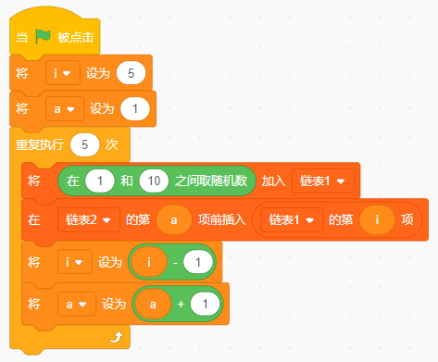

B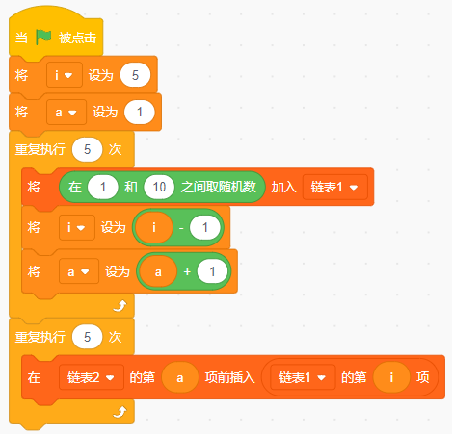

C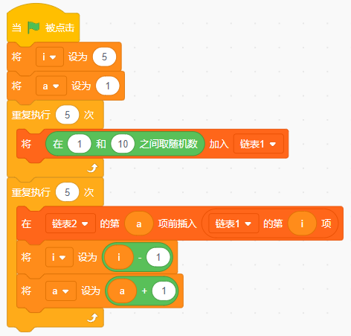

D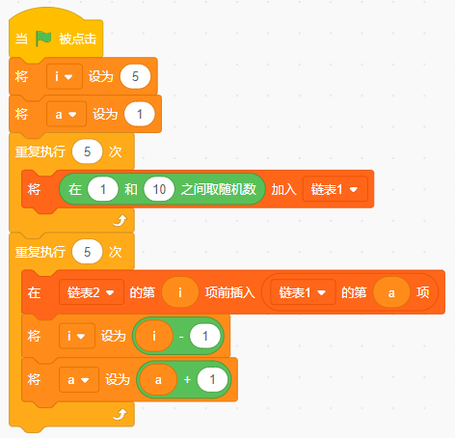

**正确答案：C**

99.列表和程序如下图所示，运行下列程序后，变量“b”的值是？（ ）

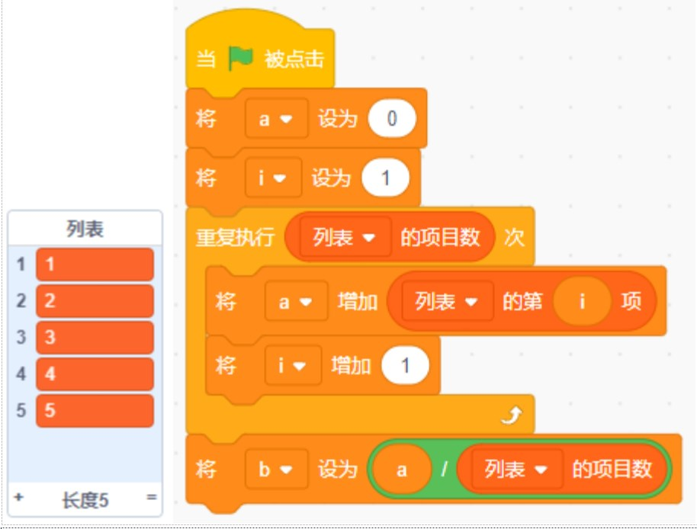

A15

B3

C5

D1

**正确答案：B**